Sistema de gestión de farmacias
Plan de Proyecto
Versión 1.1

Historia de revisiones
Fecha | Versión | Descripción | Autor
31/8/2014 | 1.0 | Primera versión | Sofía Palamarchuk, Lucía Labat, Juan Pereira, Agustín Farías
13/9/2014 | 1.1 | Se agregó referencia al documento de Alcance del Sistema y se hicieron correcciones menores de formato. | Agustín Farías

Contenido
1.Introducción 3
1.1.Alcance del Proyecto 3
1.2.Entregables del Proyecto 3
1.3.Estrategia de evolución del Plan 3
2.Organización del Proyecto 3
2.1.Modelo de Proceso 4
2.2.Estructura Organizacional 4
2.3.Interfaces e Interacciones 6
2.4.Responsables 6
3.Proceso de Gestión 6
3.1.Objetivos y Prioridades de Gestión 6
3.2.Condiciones asumidas, dependencias y restricciones 6
3.3.Gestión de Riesgos 6
3.4.Mecanismos de control y ajuste 6
3.4.1.Mecanismos para la Gestión de calidad 6
3.4.2.Mecanismos para la Gestión de configuración 6
3.4.3.Mecanismos para Verificación 7
3.4.4.Mecanismos para la Gestión de proyecto 7
3.5.Recursos 7
4.Proceso técnico 8
4.1.Procedimientos técnicos, herramientas y tecnologías 8
4.2.Documentación de software 8
4.3.Funciones de soporte 8
5.Líneas de trabajo, distribución de recursos humanos y cronograma 8
5.1.Líneas de trabajo 8
5.2.Dependencias 8
5.3.Distribución de Recursos Humanos 8
5.4.Cronograma 9

- Introducción
Esta sección contiene una visión general del proyecto y el producto a desarrollar, una lista de los entregables del proyecto y la estrategia de evolución del Plan.
  - Alcance del Proyecto
El proyecto se trata de un sistema de gestión de farmacias, y de integración de pedidos con D.U.S.A. Los objetivos están especificados en la descripción del proyecto. El alcance comprometido está documentado en RQALSG4v1.0.
  - Entregables del Proyecto

Identificación Entregable | Descripción Entregable | Fecha de entrega | Lugar de entrega | Condiciones satisfacción
Código fuente | Código fuente de la aplicación y casos de prueba. | 23/11 | A definir | A definir
Documentación  técnica | Todos los documentos generados como parte del proceso de desarrollo. | 23/11 | A definir | A definir
Paquete de instalación para el servidor | Ejecutables para el módulo de servidor del sistema, software de soporte y scripts de instalación | 23/11 | A definir | A definir
Manual de instalación y configuración | Manual de ayuda para la instalación y configuración del sistema. | 23/11 | A definir | A definir
Manual de usuario | Documentación para guiar al usuario en la utilización del sistema. | 23/11 | A definir | A definir

  - Estrategia de evolución del Plan
El Administrador es el encargado de monitorear el Plan de Proyecto y realizará una evaluación semanal del mismo para detectar posibles cambios en la realidad del proyecto. Si es un cambio de gran impacto deberá comunicarlo a los responsables de cada área, a través de los canales de comunicación que se definen más adelante.
El plan será aprobado por los responsables de cada área. A su vez, el responsable de SQA deberá revisarlo y el responsable de SCM deberá reflejar el cambio en la línea base del proyecto.

- Organización del Proyecto
Esta sección contiene la especificación del modelo de proceso del Proyecto, descripción de la estructura organizacional del proyecto, identificación de interfaces e interacciones y definición de responsables.
  - Modelo de Proceso
Esta sección contiene la definición de las relaciones entre las actividades más

relevantes del proyecto. Se definen las siguientes etapas, según MUM, con objetivos específicos:
Fase inicial:
- Relevar, especificar y priorizar requerimientos
- Diseñar el sistema
- Preparar el ambiente de desarrollo
- Auto estudio
- Comenzar a planificar el proyecto
- Detectar y mitigar riesgos técnicos
Fase de elaboración:
- Definir y validar completamente los requerimientos
- Definir completamente el alcance
- Estabilizar la arquitectura
- Tener un plan de proyecto y desarrollo detallado
- Preparar la fase de construcción
Fase de construcción:
- Obtener una versión beta del software, con una calidad adecuada para poder ser evaluada por el cliente.
- Elaborar la documentación asociada
- Preparar la fase de transición
Fase de transición:
- Transferir el sistema al entorno del usuario
- Obtener la versión “final” del sistema
- Lograr la aceptación del cliente
  - Estructura Organizacional

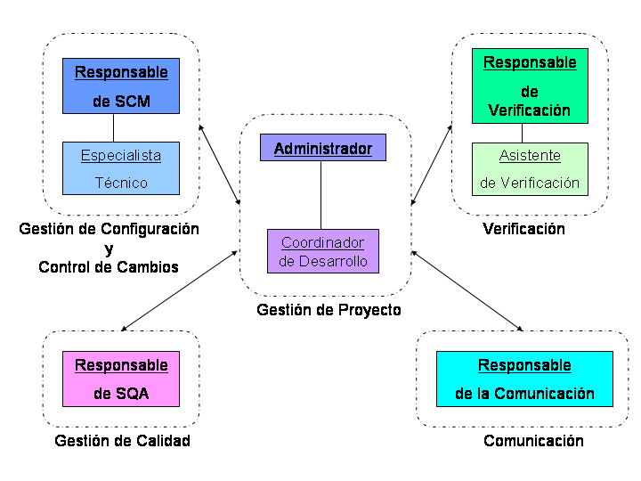

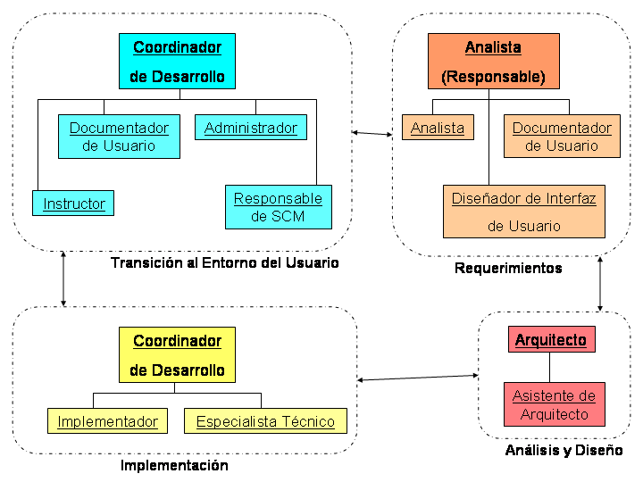

  - Interfaces e Interacciones
La comunicación con el cliente se realizará en general a través del Administrador, vía correo electrónico y contacto telefónico. También habrá comunicación entre el cliente y asistentes a las reuniones de requerimientos, y entre el cliente y los responsables de cada área, para consultas concretas a través de correo electrónico o telefónico.
  - Responsables
Los responsables por área están definidos según MUM. En el sitio web se pueden encontrar las descripciones para cada actividad.
- Proceso de Gestión
En esta sección se especifican los objetivos y prioridades de la gestión de proyecto, condiciones asumidas, dependencias y restricciones, técnicas de gestión de riesgos, mecanismos de control y ajuste, recursos humanos.
  - Objetivos y Prioridades de Gestión
- Planificar las tareas a realizar, de modo de garantizar un funcionamiento efectivo del equipo de trabajo para cumplir las metas establecidas.
- Identificar riesgos de diversa índole, ponderarlos de acuerdo a su impacto y probabilidad de ocurrencia, y preveer acciones a tomar para evitarlos o mitigarlos.
- Equilibrar la carga horaria de los integrantes del equipo.
- Fomentar una cultura de trabajo en equipo.
  - Condiciones asumidas, dependencias y restricciones
Se asume que:
- La duración del proyecto es de 14 semanas.
- Cada local de farmacia contará con una computadora potente, con recursos suficientes para correr Apache Solr, Tomcat, un manejador de bases de datos y una aplicación que soporte alrededor de 10 conexiones simultáneas de clientes.
- Se dispondrá de un servicio web de pruebas para los datos de stock de D.U.S.A. antes de la segunda semana de la iteración 2 de la fase inicial.
  - Gestión de Riesgos
Ver documento de Gestión de Riesgos.
  - Mecanismos de control y ajuste
    - Mecanismos para la Gestión de calidad
Ver documento de Plan de calidad.
    - Mecanismos para la Gestión de configuración
Ver documento de Plan de Gestión de la Configuración.
    - Mecanismos para Verificación
Ver documento de Plan de Verificación y Validación.
    - Mecanismos para la Gestión de proyecto
Para monitorear las actividades se utiliza una plataforma en la que se asignan tareas a cada integrante del grupo y se registran las horas dedicadas a cada actividad.
  - Recursos
- El equipo está formado por 12 estudiantes:
- José Aguerre: Analista/Implementador
- Andrés Beraldo: Analista/Documentador de Usuario/Asistente de Verificación
- Sebastián Caballero: Analista/Implementador
- Ignacio Decia: Arquitecto/Asistente de Verificación/Coordinador de Desarrollo
- Victoria Díaz: Especialista Técnico/Implementador/Responsable de Integración
- Agustín Farías: Administrador/Asistente de Verificación/Responsable de Comunicación
- Lucía Labat: Responsable de Verificación/Asistente de SQA
- Sofía Palamarchuk: Responsable de SQA/Asistente de Verificación
- Juan Manuel Pereira: Responsable de SCM/Especialista Técnico/Implementador
- Ignacio Rodríguez: Analista/Implementador
- Guillermo Suárez: Analista/Diseñador de Interfaz de Usuario/Implementador
- Santiago Tabárez: Especialista Técnico/Implementador/Responsable de Integración

- Cada miembro cuenta con una computadora personal.
- El equipo cuenta con un repositorio en GitHub y espacio de almacenamiento compartido Google Drive
- Plataforma para asignación y seguimiento de tareas: Trello
- Plataforma para comunicación: Google Groups
- Proceso técnico
  - Procedimientos técnicos, herramientas y tecnologías
Sistemas operativos de los implementadores: Windows 7, Mac OSX. Metodología de desarrollo: proceso iterativo incremental basandonos en el MUM. Lenguajes de desarrollo: Java 7, HTML, CSS, AJAX, jQuery, JavaScript Para la verificación unitaria se utilizará en principio JUnit. Los estándares técnicos y de implementación se detallan en los documentos correspondientes. El procedimiento que se utilizará para la implantación todavía no ha sido definido.
  - Documentación de software
La documentación se realizará de acuerdo a las plantillas de documentos definidas en el Modelo de Proceso para desarrollo de Software MUM.
  - Funciones de soporte
Ver los documentos de Gestión de Calidad, Verificación y Validación y Gestión de Configuración.
- Líneas de trabajo, distribución de recursos humanos y cronograma
  - Líneas de trabajo
Las líneas de trabajo establecidas son aquellas definidas en el MUM.
  - Dependencias
Las dependencias entre las actividades son aquellas que aparecen identificadas en MUM.
  - Distribución de Recursos Humanos
De acuerdo a MUM se estima la siguiente distribución de esfuerzo por roles a través de las distintas fases:

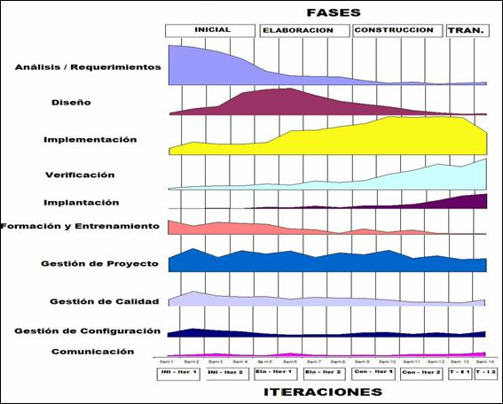
Más allá de esto, pretendemos que cada integrante tenga una carga horaria de 15 horas semanales, ya que cada uno tiene varios roles y las tareas pueden distribuirse homogéneamente.
  - Cronograma
El cronograma es:

Fase inicial:
- Iteración 1: 18/8 – 31/8
- Iteración 2: 01/9 – 14/9

Fase de elaboración:
- Iteración 1: 15/9 – 28/9
- Iteración 2: 29/9 – 12/10

Fase de construcción:
- Iteración 1: 13/10 – 26/10
- Iteración 2: 27/10 – 9/11

Fase de transición:
- Iteración 1: 10/11 – 23/11

